利用Beautiful Soup解析数据

# Beautiful Soup简单介绍（美味汤）

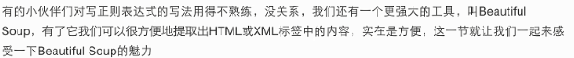

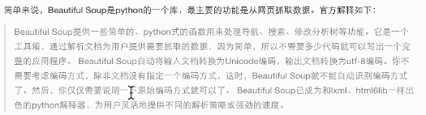

**Beautiful Soup** 是一个可以**从HTML或XML文件中提取数据的Python库。**它能够通过**你喜欢的转换器**实现**惯用的文档导航**,查找,修改文档的方式。Beautiful Soup会帮你节省数小时甚至数天的工作时间。

**BeautifulSoup**：**用来解析HTML页面，从HTML页面中分析标记和提取信息**。

官方文档网址：<http://beautifulsoup.readthedocs.io/zh_CN/v4.4.0/>

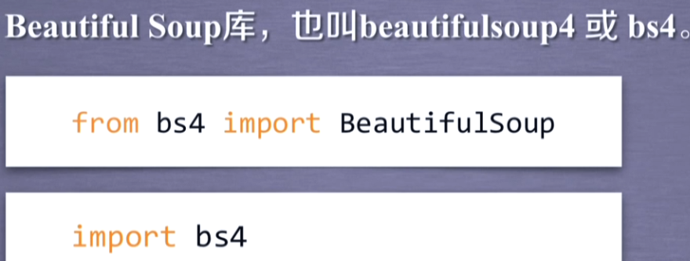

# Beautiful Soup的安装

方法1 ： 利用**pip install beautifulsoup**

可以安装了BeautifulSoup，但是无法使用bs4。接下来解决这个问题。

下载BS4模块：

<http://www.crummy.com/software/BeautifulSoup/bs4/download/4.3/beautifulsoup4-4.3.2.tar.gz>

然后，解压到Python目录下，在命令行进入到beautifulsoup4-4.3.2内部，利用命令**python setup.py install** 即可完成。

beautifulsoup的下载地址：

https://www.crummy.com/software/BeautifulSoup/bs4/download/4.6/

# Beautiful Soup的使用

## 创建一个对象（俗称“煲汤”）

创建一个BeautifulSoup对象，就是“**煲一个美味的汤**”。

就是把**获得的网页的html文本**转化为一个**beautifulsoup对象**，对html进行解析，重新按照一定的格式整理。





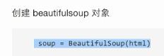

soup对象的prettify()函数：

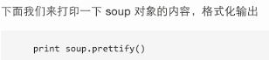

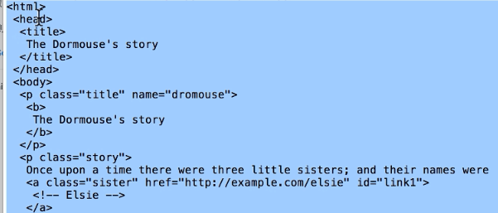

最简单使用方法：

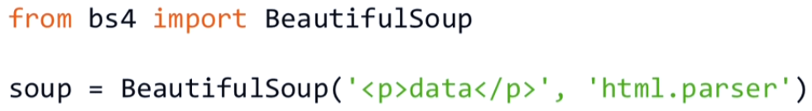

注意：BeautifulSoup的B和S要大写：

有两个参数：第一个是html字符串，第二个是解析器，如html.parser为html解析器，第二个参数可以不指定，默认为html。

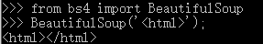

## 从获得的beautifulsoup对象获取值的方法：

### 找标签

### CSS选择器

# bs4库中的prettify()函数

**prettify()函数**作用：就是对文本进行格式化输出，主要是对标签后面添加换行符，使得文本具有条理。

不仅BeautifulSoup对象可以调用prettify()函数，任何一个标签都可以调用该函数。

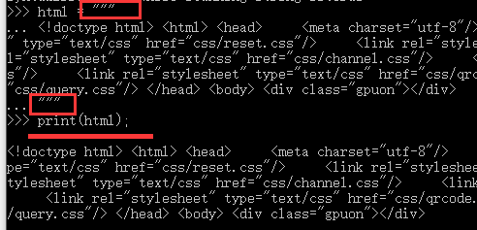

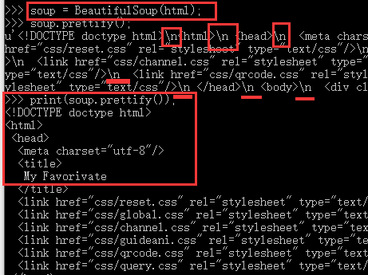

**body标签调用prettify()函数**，进行格式化输出：

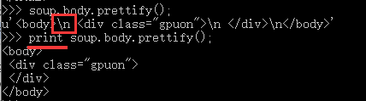

# BeautifulSoup的解析器及编码

## 解析器

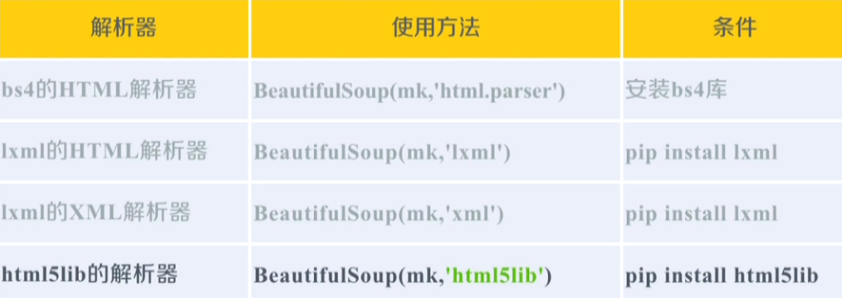

## 编码

在**Python3.x版本**中，bs4库中已经默认是utf-8编码，可以支持中文。

但是对于**Python2.x版本**中，bs4库中的编码需要手动进行转换。

# BeautifulSoup库的基本元素(5个)

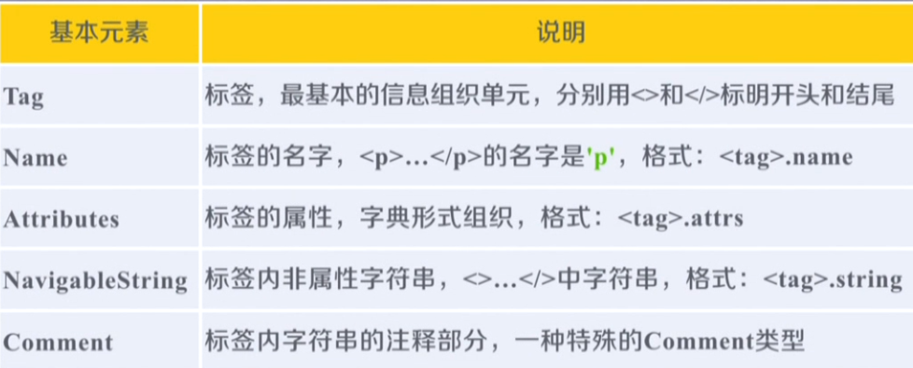

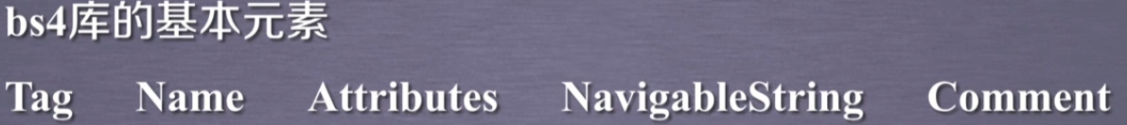

## Tag元素：bs4.element.tag

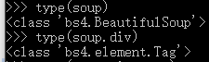

## NavigableString元素：bs4.element.NavigableString

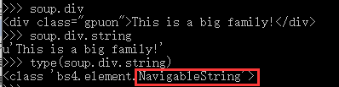

## Comment元素：bs4.element.Comment

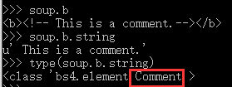

## 标签的两个属性（bs4.element.Tag）

bs4中对标签定义了一个类型bs4.element.Tag，其具有一定的属性。

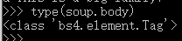

### name属性

**soup**对象本身的name为**[document]。**

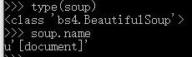

### attrs属性：返回一个字典。

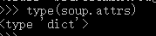

利用**attrs**可以返回一个标签的所有的**属性**和**value**。

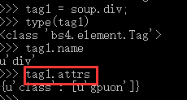

# 通过“找标签”方法提取信息

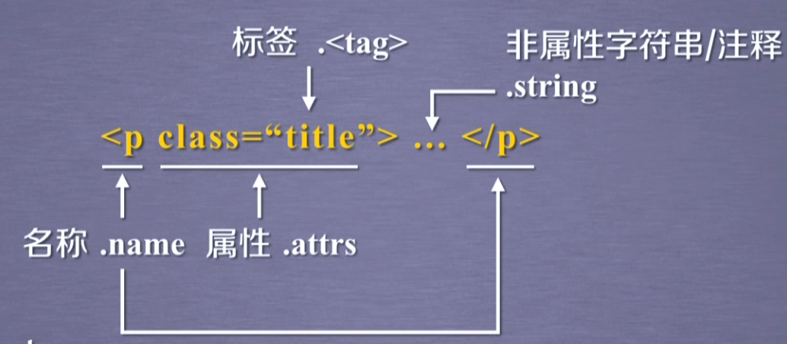



这里soup就是那个通过BeautifulSoup方法转化而来的**对象**。

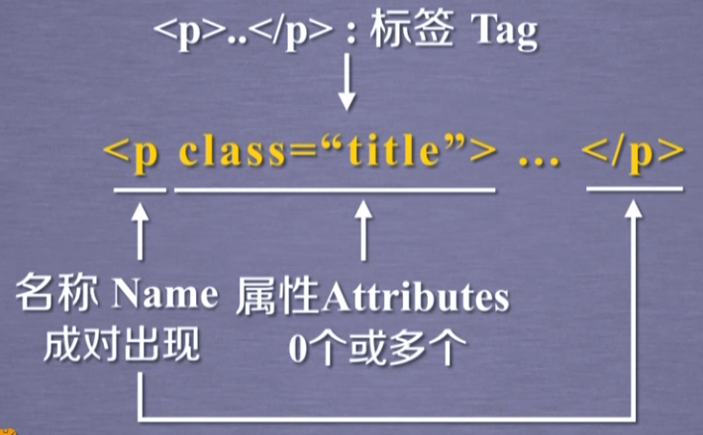

## 想要获取某个标签，直接soup.标签名。

## 如果想获取标签的某个属性值，则利用soup.标签名[‘属性名’]。

获取**p标签**的class属性的值。

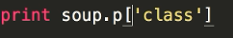

## 如果想获取标签的文本区域的值，则利用soup.标签名.string;

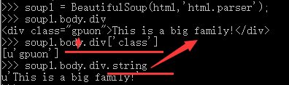

## 获取注释

**获取的注释文本的类型为bs4.element.Comment。**

**而标签内文本区域内的类型为bs4.element.NavigableString。**

注释和所需要的文本都可以通过**tag.string**获取，通过类型判断是否是注释。

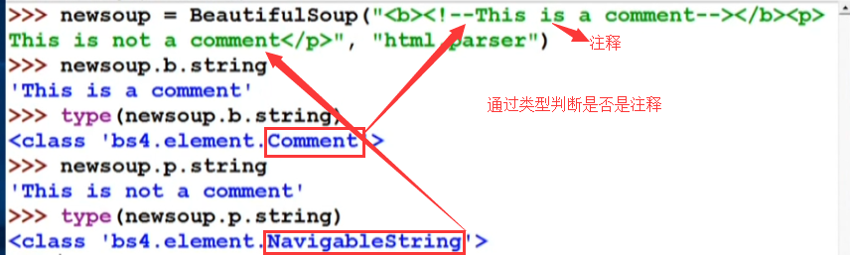

# HTML的遍历方式

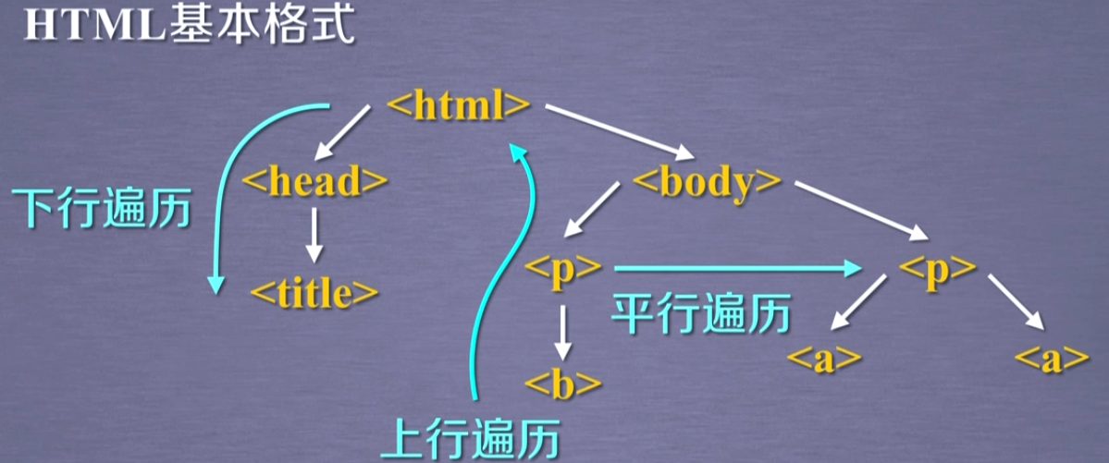

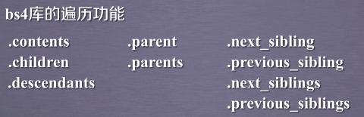

## 下行遍历

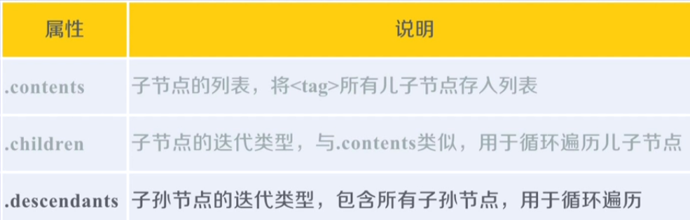

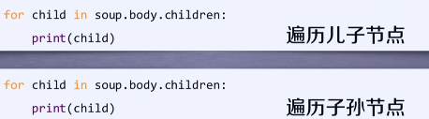

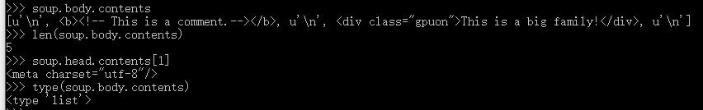

**contents返回的是一个列表**。

## 上行遍历

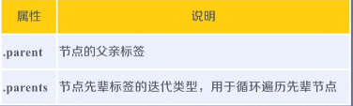

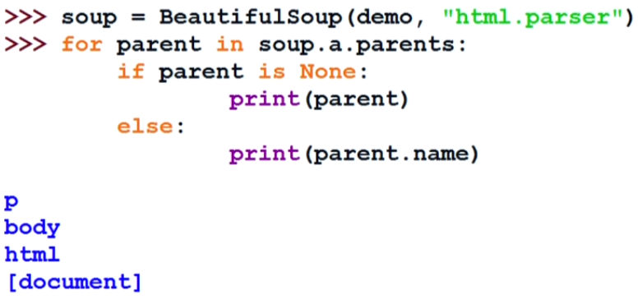

html的parent是它本身；soup的parent返回空。

## 平行遍历

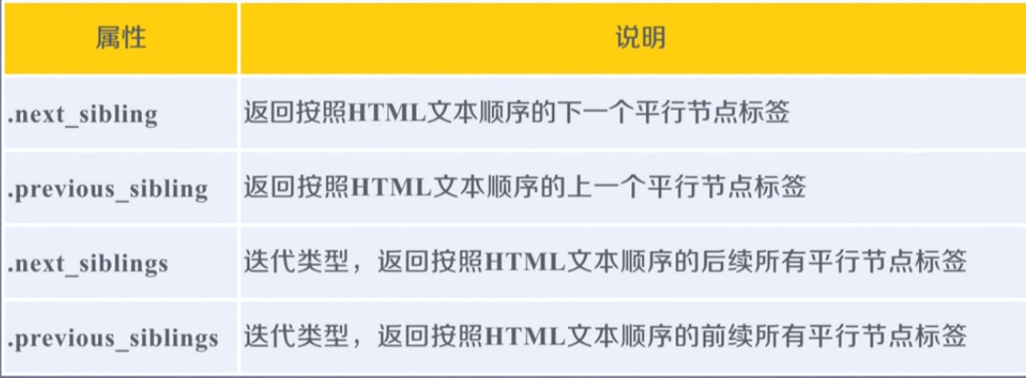

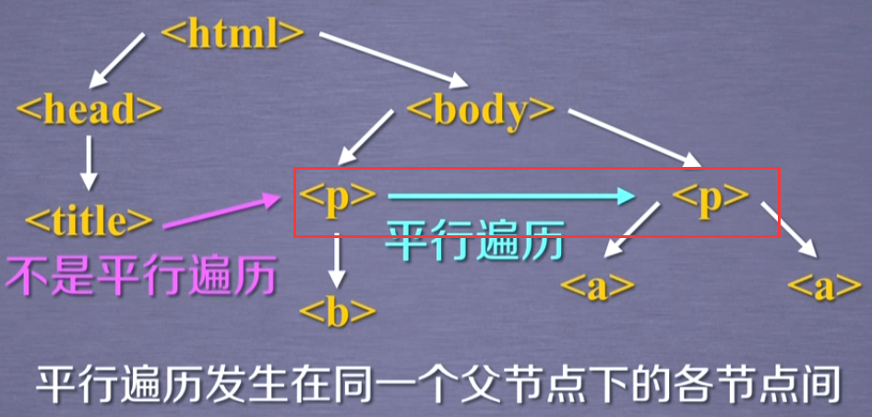

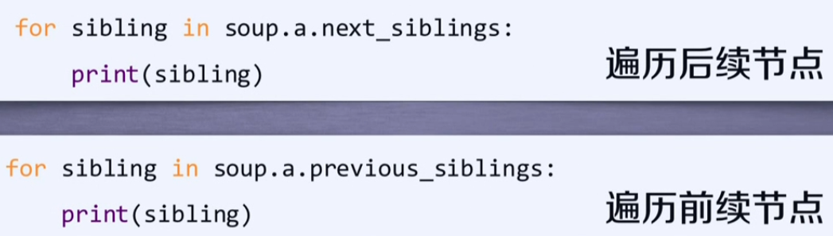

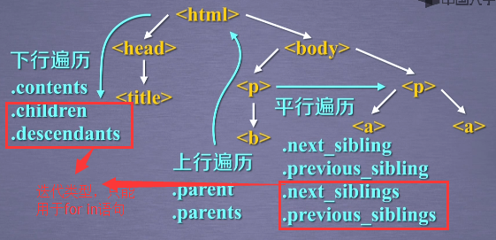

# bs4中的find_all()函数：返回一个列表。（使用频率很高）

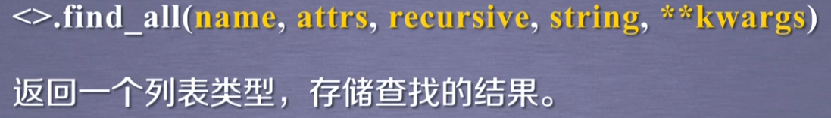

**find_all(‘div’,attrs={‘class’:’AAA’}) 返回的是一个list，list元素时Tag类型。**

**find 返回的就是Tag类型。**

## <>.find_all(True):找出<>内的所有的标签。

寻找出<>内的所有标签，并组成一个列表返回。



## name:可以是一个，也是多个组成一个列表。



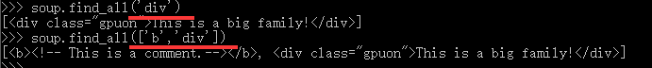

## attrs：

**find_all(attrs={‘class’:’AAA’})**



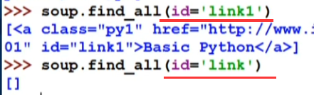

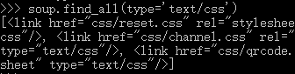

## recursive：默认为true。若为false，则只搜索儿子一级的标签。



## string：对字符串区域进行检索。



一般需要结合正则表达式一起使用。

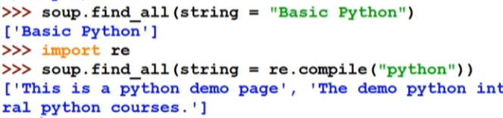

## 由于find_all函数经常使用，在标签或soup检索时，可以简写为：（注意是小括号）

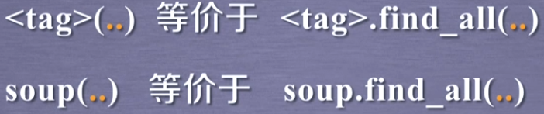

## 扩展方法（7种）

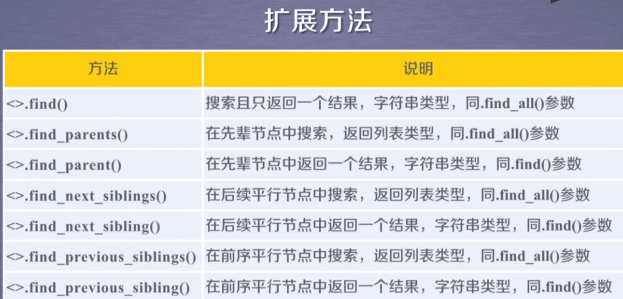

# CSS选择器



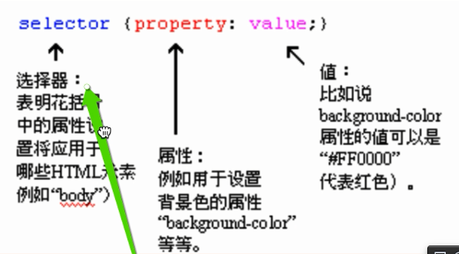

## 主要是三种：标签名，类名，id名。以点开头的就是类名（class），以#开头的就是id名。

利用**soup.select(‘标签名’)**

注意与**soup.标签名**的区别：**前者可以返回所有的指定的标签的语句（返回列表），而后者只能返回第一个指定标签的语句**。



### 通过标签名查找：返回列表。（可空，可以是1个或多个）

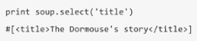

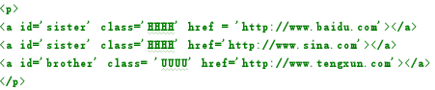

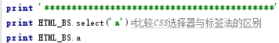  


### 通过类名查找：返回列表。（可空，可以是1个或多个）



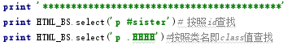



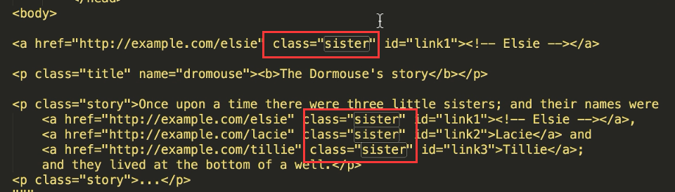

### 通过id名查找

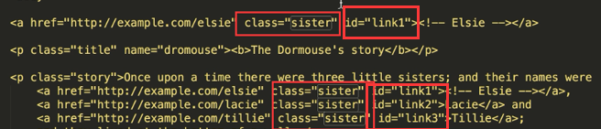

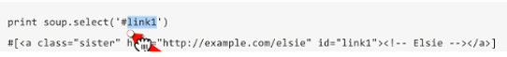

## 组合查询

**中间用空格连接**。

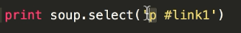

寻找所有的p标签中，其中id为link1的内容。

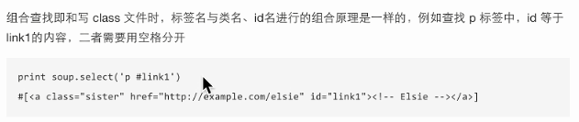

## 直接子标签查找

**只查找某个特定标签下的某个标签，其他标签下的该标签不要**。

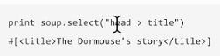

## 属性查找

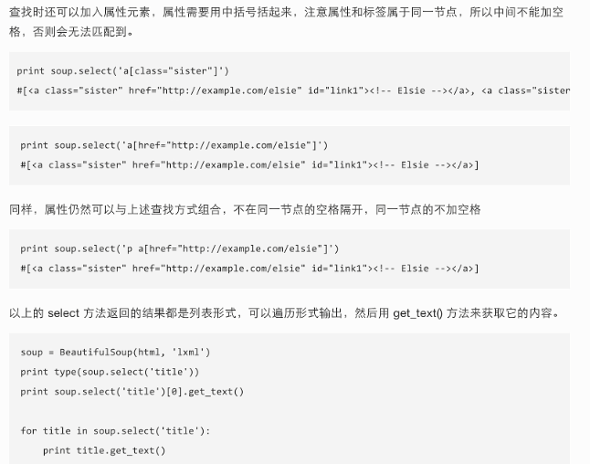  
例如：

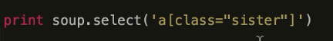

寻找a标签下的class为sister的内容。

# BeautifulSoup获取标签等元素的方法

## 通过函数find_all()：可以简略，直接用小括号代替

**由于find_all函数经常使用，在标签或soup检索时，可以简写为：（注意是小括号）**



## 通过select()方法:*CSS选择器*

## 注意：BeautifulSoup与XPath是不同的原理。

# 信息标记

## 信息标记的作用

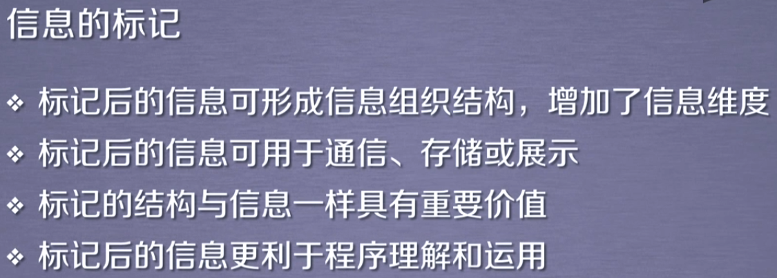

## 信息标记的三种形式：XML、JSON、YAML。



### XML：



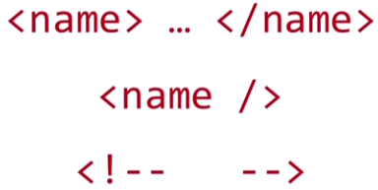

### JSON：



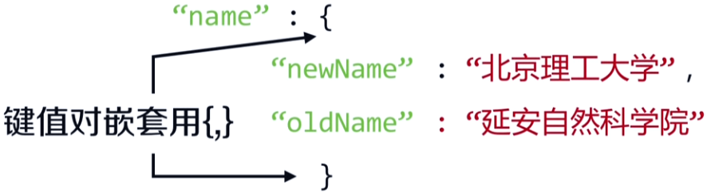

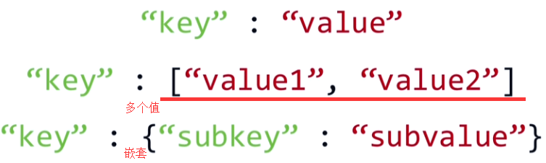

### YAML：







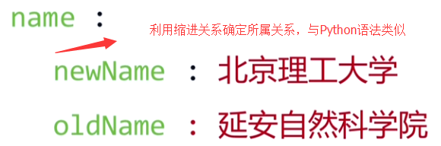

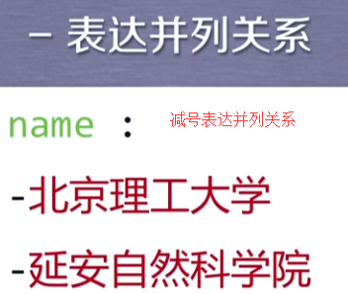

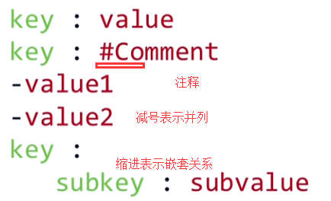

## 三种信息标记方式的比较

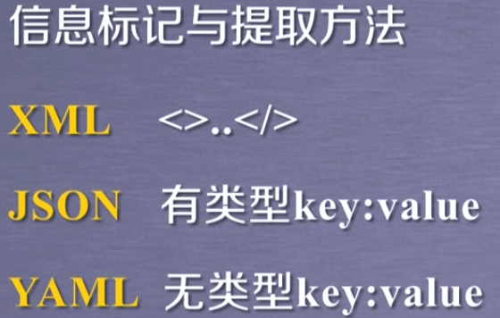

xml：



JSON：



YAML：



示例：

XML：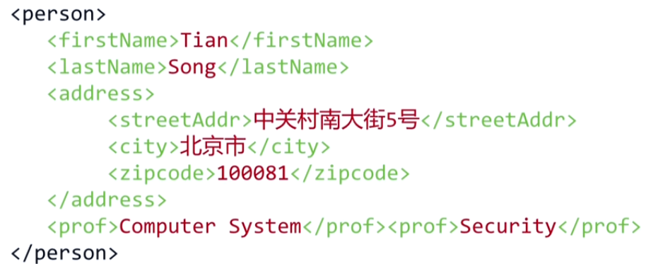

JSON：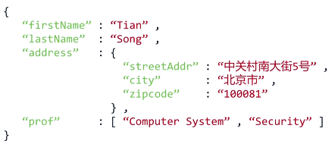

YAML: 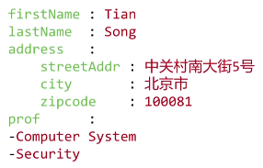

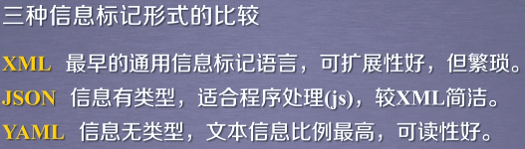

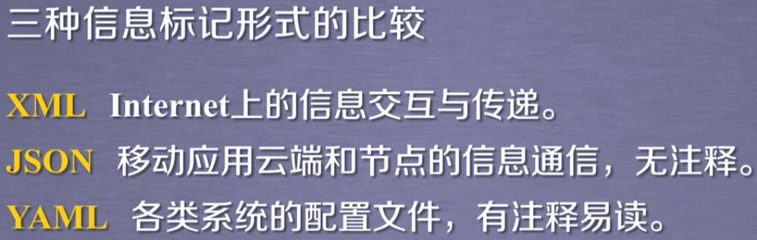

## 信息提取的一般方法（注意find_all()方法）

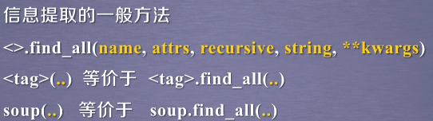

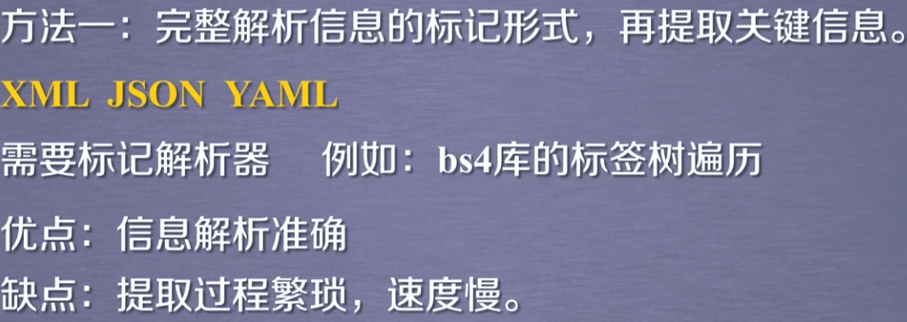

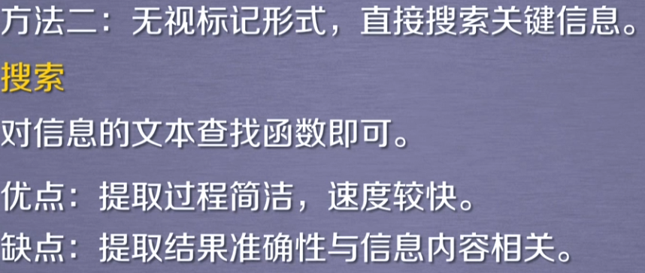

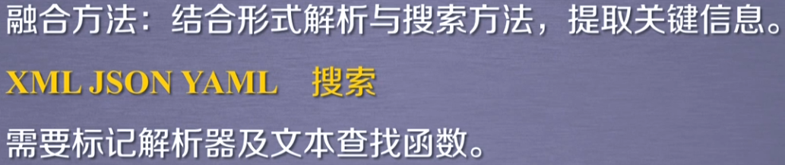

示例：提取HTML中的所有的URL链接。

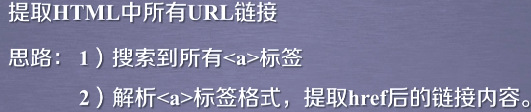

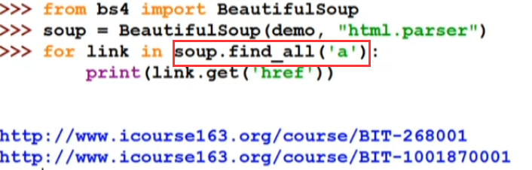

# 实战：中国大学排名

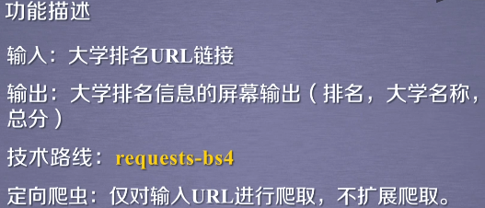

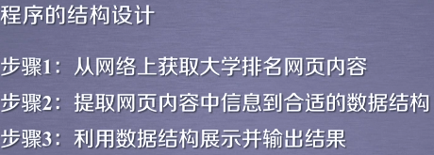

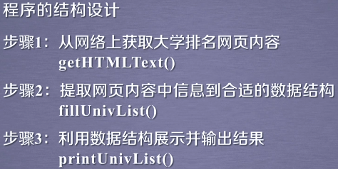

代码：

**import** requests;  
**from** bs4 **import** BeautifulSoup;  
  
**def** getHTMLText(url):  
 **try**:  
 html = requests.get(**'http://www.zuihaodaxue.com/zuihaodaxuepaiming2016.html'**);  
 html.raise_for_status();  
 html.encoding = html.apparent_encoding;  
 **return** html.text;  
 **except**:  
 **return ""**;  
  
**def** fillUnivList(univList,html):  
 soup = BeautifulSoup(html,**'html.parser'**);  
 tbody = soup.tbody;  
 **for** tr **in** tbody(**'tr'**):  
 tds = tr(**'td'**);  
 *# print(tds)* univList.append([tds[0].string,tds[1].string,tds[2].string]);  
  
**def** printUnivList(univList,num):  
 print(**"{:^10}\t{:^20}\t{:^10}"**.format(**'排名'**,**'学校'**,**'省份'**));  
 **for** i **in** range(num):  
 u = univList[i];  
 print(**"{:^10}\t{:^20}\t{:^10}"**.format(u[0],u[1],u[2]));  
  
**def** main():  
 url = **'http://www.zuihaodaxue.com/zuihaodaxuepaiming2016.html'**;  
 html = getHTMLText(url);  
 univList = [];  
 fillUnivList(univList,html);  
 printUnivList(univList,20)  
  
main();

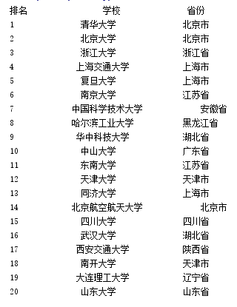

# 中文输出对齐问题：

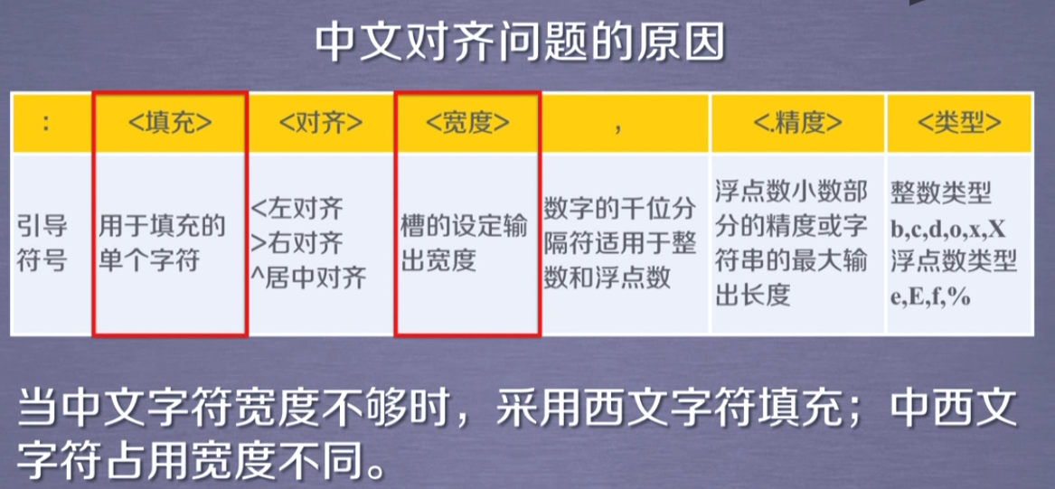

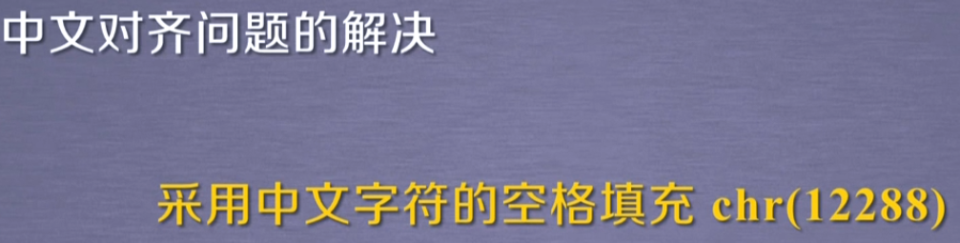

chr(12288)表示的就是***中文空格***。

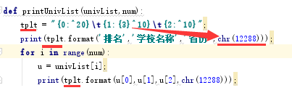

**def** printUnivList(univList,num):  
 tplt = **"{0:^20}\t{1:{3}^10}\t{2:^10}"**;  
 print(tplt.format(**'排名'**,**'学校名称'**,**'省份'**,chr(12288)));  
 **for** i **in** range(num):  
 u = univList[i];  
 print(tplt.format(u[0],u[1],u[2],chr(12288)));

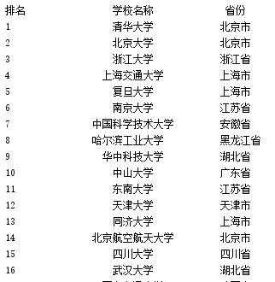

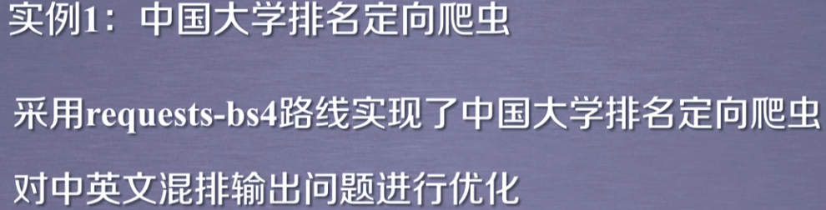

嵩老师（北京理工大学）源代码：

*# CrawUnivRankingB.py***import** requests  
**from** bs4 **import** BeautifulSoup  
**import** bs4  
  
**def** getHTMLText(url):  
 **try**:  
 r = requests.get(url, timeout=30)  
 r.raise_for_status()  
 r.encoding = r.apparent_encoding  
 **return** r.text  
 **except**:  
 **return ""  
  
def** fillUnivList(ulist, html):  
 soup = BeautifulSoup(html, **"html.parser"**)  
 **for** tr **in** soup.find(**'tbody'**).children:  
 **if** isinstance(tr, bs4.element.Tag):  
 tds = tr(**'td'**)  
 ulist.append([tds[0].string, tds[1].string, tds[3].string])  
   
**def** printUnivList(ulist, num):  
 tplt = **"{0:^20}\t{1:{3}^10}\t{2:^10}"** print(tplt.format(**"排名"**, **"学校名称"**, **"总分"**, chr(12288)))  
 **for** i **in** range(num):  
 u = ulist[i]  
 print(tplt.format(u[0], u[1], u[2], chr(12288)))  
  
**def** main():  
 uinfo = []  
 url = **'http://www.zuihaodaxue.cn/zuihaodaxuepaiming2016.html'** html = getHTMLText(url)  
 fillUnivList(uinfo, html)  
 printUnivList(uinfo, 20) *# 20 univs*main()